Пензенский государственный университет

Кафедра "Вычислительная техника"

**ОТЧЕТ**

по практическому заданию подготовительной  
 лабораторной работы

по курсу «Современные информационные технологии»

на тему "Настройка рабочей информационной

образовательной среды (ЭИОС)"

Выполнил:

Студент группы 22ВВ2

Беляев Д. И.

Приняли:

Юрова О. В.

Митрохина Н. Ю.

Пенза 2022

**Цель работы:** Научиться выполнять настройку ЭИОС. Освоить основные разделы среды.

**Ход работы:**

1. Вход в личный кабинет  
   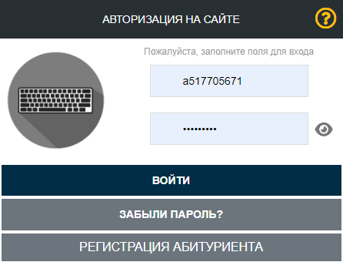
2. Заполнение профиля (фото, информация с контекстными данными)  
   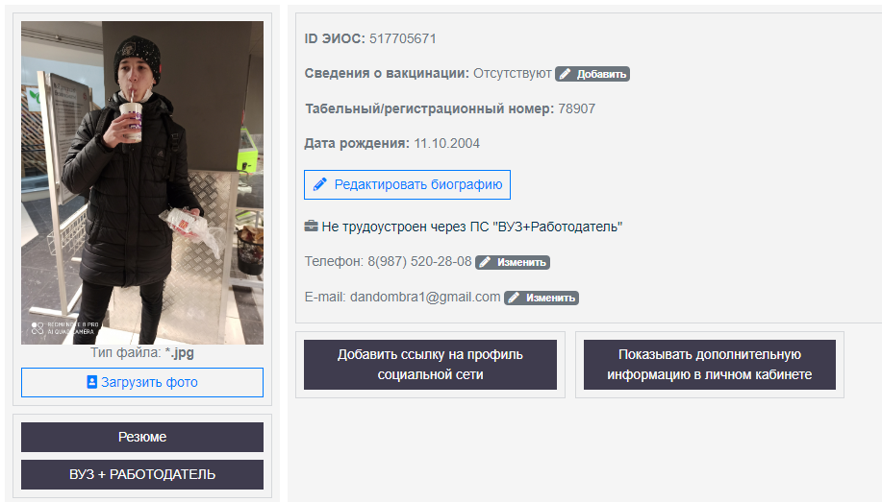
3. Пункт: «Студенческие работы»  
   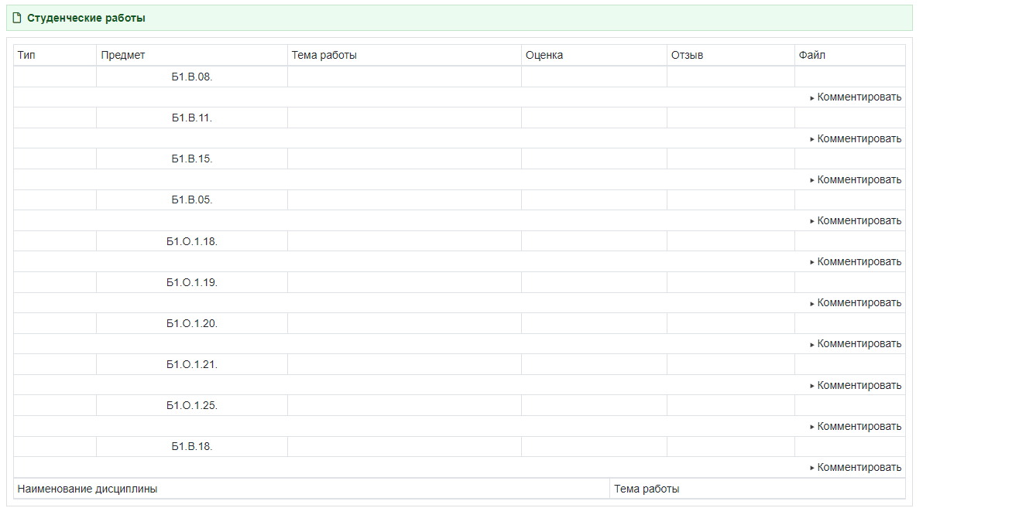
4. Пункт: «Студенческая успеваемость»  
   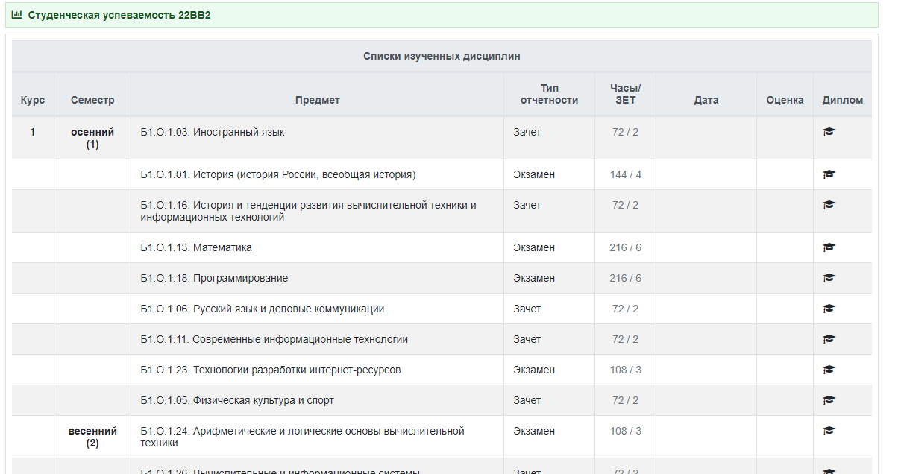
5. Зачетная книжка (успеваемость, преподаватели)  
   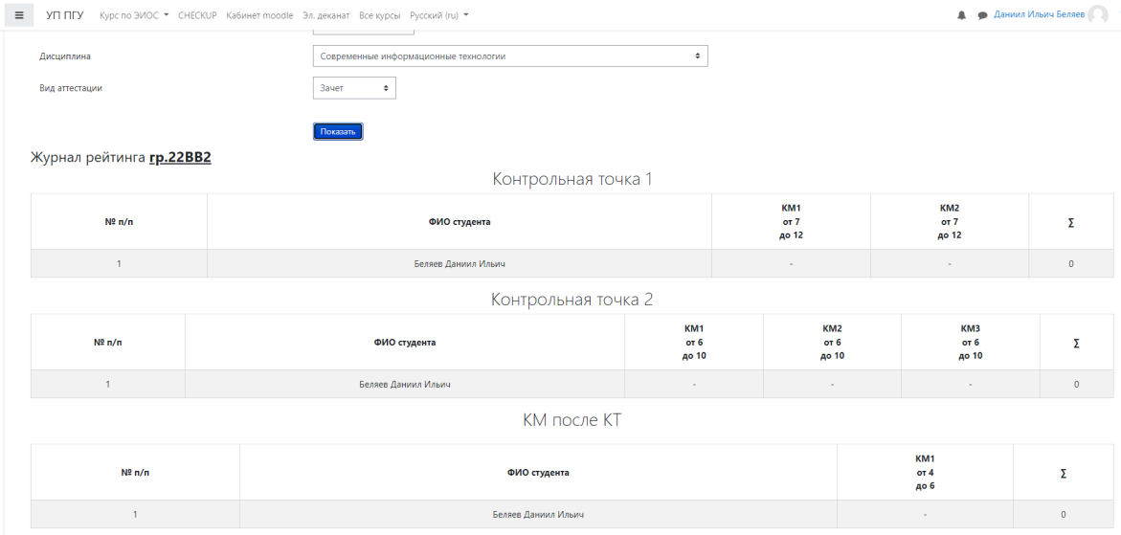
6. Учебный портал ПГУ
   1. Учебный процесс (мои курсы → сводка по курсам → Современные информационные технологии )  
      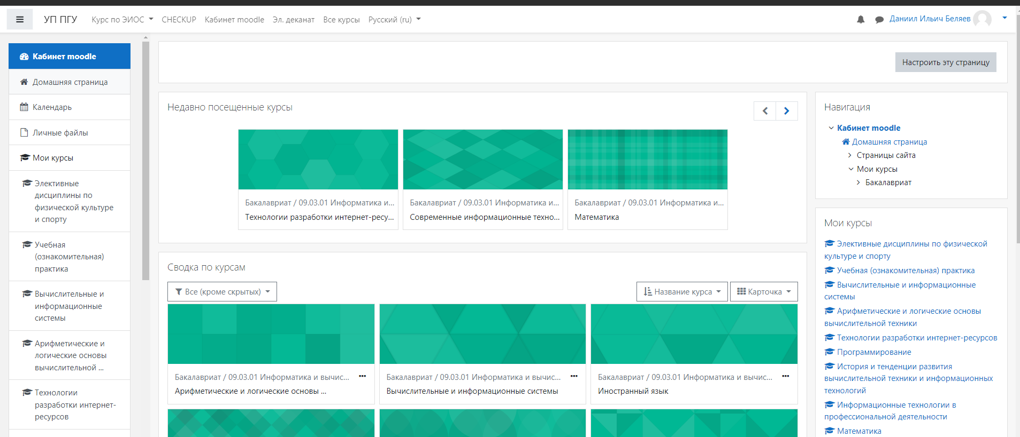  
        
      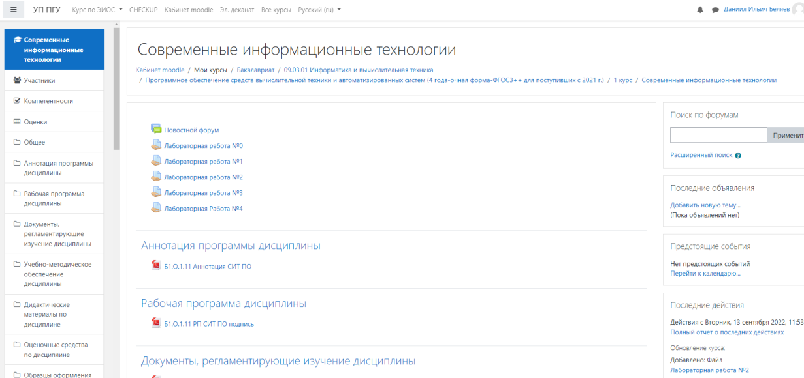
   2. «Учебно-методическое обеспечение дисциплины»  
      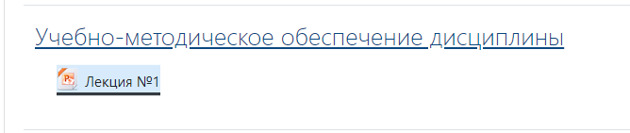
   3. Загрузка лабораторной работы  
        
      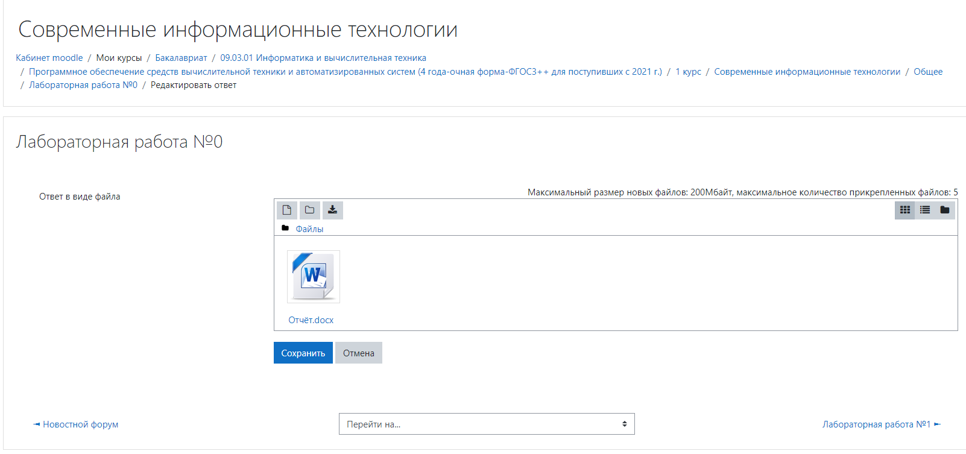

**Вывод:** Я научился выполнять настройку ЭИОС, освоил основные разделы среды, и загрузил свой первый отчет в ЭИОС.